Reporte semanal del Depto. de Comunicaciones Alcaldía de La Libertad.

Actividades del viernes 11 de octubre al viernes 18 de octubre del 2019:

** https://www.facebook.com/lalibertadmpll/photos/pcb.2302606296535119/2302602733202142/?type=3&theater
YA ESTA LISTO EL CAMPO DE LA FERIA.
FIESTAS PATRONALES DE LOS PESCADORES.
Cuadrilla de Saneamiento y Limpieza realiza en estos momentos labores de limpieza y chapoda en la zona del campo de la feria por la Playa la Paz, El señor alcalde Miguel Ángel Jiménez tiene en estos momentos una fuerte campaña de limpieza en diferentes lugares de La Libertad con dos objetivos: el primero es mantener bonitos los lugares paras las fiestas Co-patronales de los pescadores y el segundo por el estado de emergencia municipal por dengue en el municipio de La Libertad.
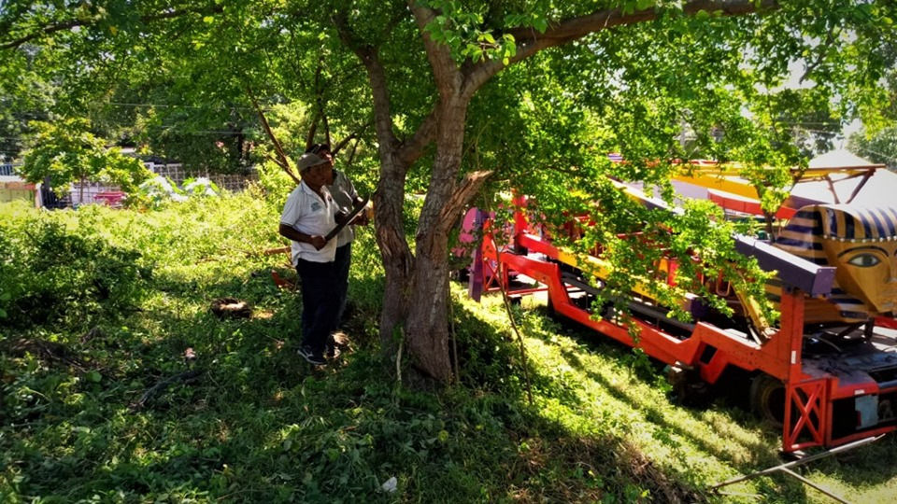

**https://www.facebook.com/lalibertadmpll/photos/pcb.2307152102747205/2307149466080802/?type=3&theater
LLEGA CANASTA BÁSICA A LA COLONIA EL MORRAL.
La colonia el Morral se les fue entregado este domingo la canasta solidaria del proyecto Alimentación Adultos Mayores del Municipio de La Libertad, ALIMENTAR OCTUBRE 2019. Uniéndose a esta entrega ambos sectores oriente y poniente, beneficiando a más de 140 ancianitos de la colonia Monte Mar. En la entrega oficial de los paquetes se contó con la presencia del concejal Gabriel Molina Cañas quien en nombre del señor alcalde Miguel Ángel Jiménez saludo a todos los asistentes, la entrega fue una gran fiesta ya la comunidad celebro en conjunto el día de niño con bebidas piñatas y refrigerios.
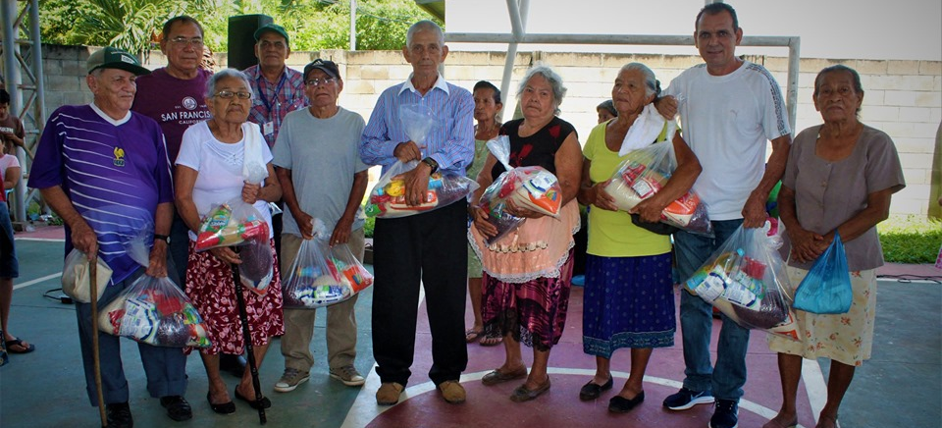

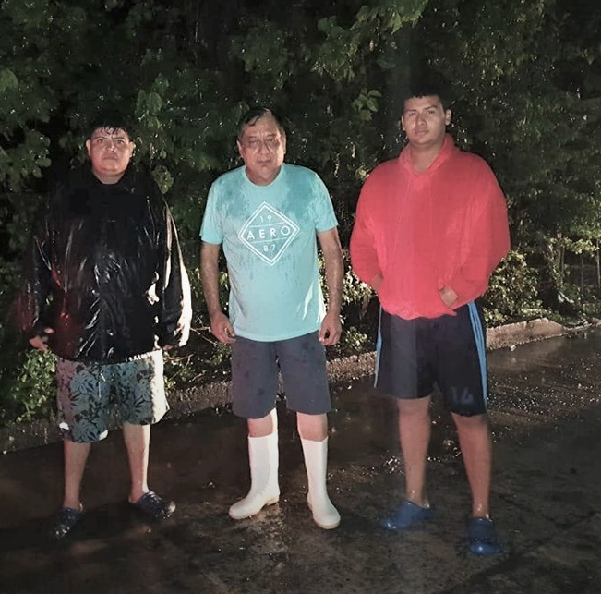
**https://www.facebook.com/lalibertadmpll/photos/pcb.2308619232600492/2308615119267570/?type=3&theater
MIENTRAS USTED DESCANSABA EN EL PUERTO.
Desde que se anunció la emergencia en la zona costera el señor alcalde Miguel Jiménez, y su equipo iniciaron patrullaje por los diferentes ríos del Puerto, posterior fueron alertados que por las lluvias en Lagunetas Cangrejera, estaban algunas familias a punto de inundarse.
Montándose rápidamente el albergue con el cual cuenta la municipalidad en Cangrejera ubicado en la Unidad de la Mujer en donde han pasado la noche tranquilos.
La Comisión Municipal de Protección Civil está en estado de alerta verde por cualquier eventualidad que se pueda dar en las últimas 24 horas.

**https://www.facebook.com/MedioAmbienteSLV/videos/1088747144656820/UzpfSTY3Njg5NDY1OTEwNjI5OToyMzA4NjIyODE5MjY2ODAw/
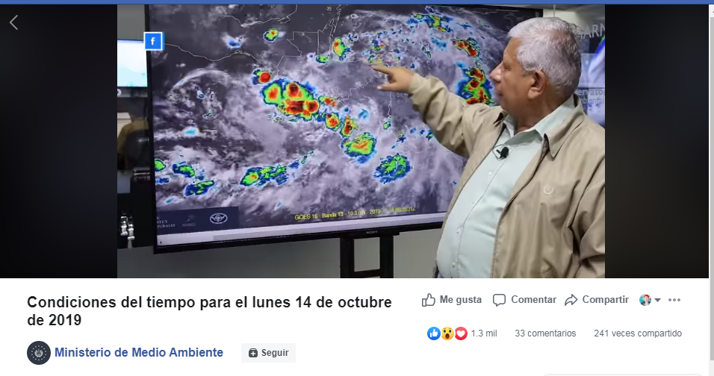
Pronóstico🌧: para este lunes se esperan lluvias tipo temporal durante todo este día en la franja central y costera del país. Cielo nublado y ambiente muy fresco.

**https://www.facebook.com/lalibertadmpll/photos/pcb.2308783679250714/2308782105917538/?type=3&theater
Desalojan árboles caídos por la fuerte tormenta de anoche en calle el Calvario por el Estadio Chilama y el CAM, Puerto de La Libertad, el señor alcalde Miguel Ángel Jiménez a puesto a disposición la cuadrilla de mantenimiento de parques y jardines para La referida labor que se realiza en estos momentos.
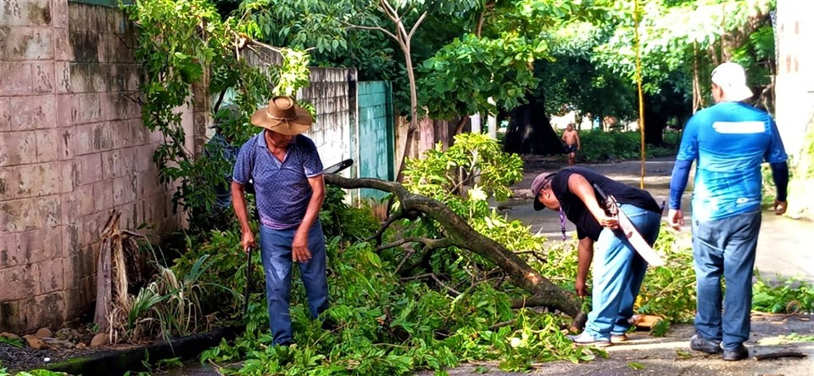

**https://www.facebook.com/lalibertadmpll/photos/pcb.2309058475889901/2309058122556603/?type=3&theater
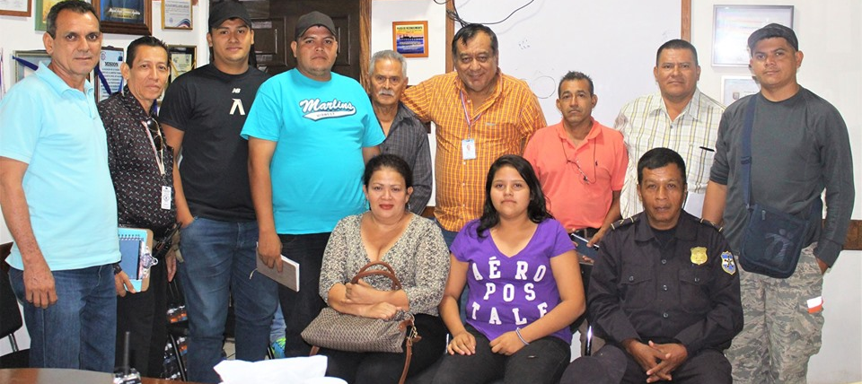
SOLO QUE BAJE EL NIVEL DE INUNDACIÓN EN LAGUNETAS 1 Y 2, Y SE INICIARAN LOS TRABAJOS.
Esta mañana la ADESCO de Lasgunetas 1 y 2 se reunieron con el señor Alcalde Miguel Ángel Jiménez, y el personal técnico para buscarle una solución al problema de la inundación en el lugar, concluyendo que solo esperan que baje el nivel de las inundaciones para iniciar con los trabajos.
El señor alcalde informó a los habitantes del lugar que: que el Concejo Municipal ya aprobó la carpeta del proyecto para la reconstrucción de su canaleta y losa de obra, Solo esperaremos que las aguas de la tormenta de anoche desalojen el lugar y así poder dar inicio a los trabajos de construcción.

**https://www.facebook.com/lalibertadmpll/photos/a.676917889103976/2309069882555427/?type=3&theater
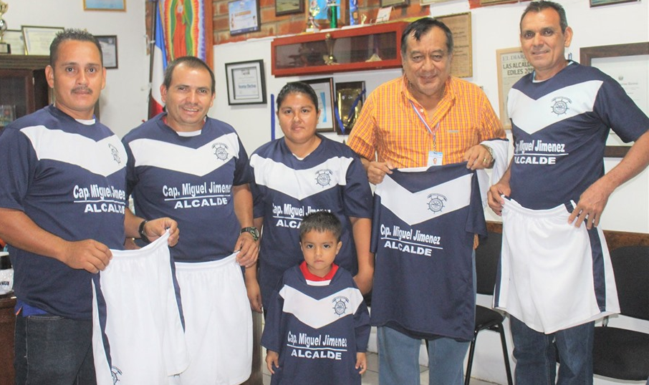
ENTREGAN UNIFORMES PARA TORNEO DE SAN LUIS EL COYOLAR.
Esta mañana el señor alcalde Miguel Ángel Jiménez entrego uniformes para su participación al equipo de San Luis El Coyolar, torneo relámpago a realizarse este domingo 20 donde estará participando más de 8 equipos.

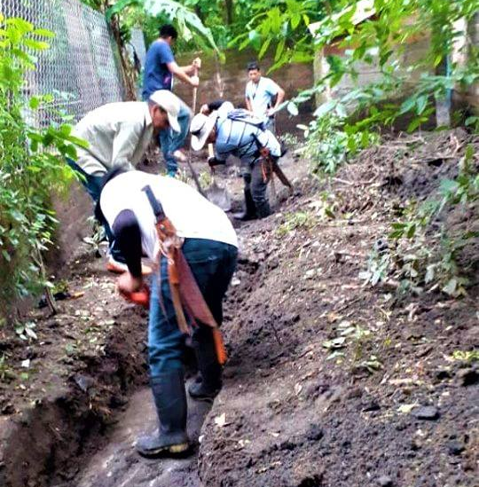
** https://www.facebook.com/lalibertadmpll/photos/pcb.2309360209193061/2309360029193079/?type=3&theater
MAÑANA NUBLADA DE AYUDA AL ADULTO MAYOR.
Este día las colonias beneficiadas con el Programa ALIMENTAR OCTUBRE 2019, fueron La Preza 1 y 2, Pasaje La Esperanza, Rio Mar y Chilama 1 Sur, quienes recibieron su bolsa solidaria de manos del Concejal Gerardo Orellana, en representación de su Alcalde Miguel Ángel Jimenez, junto a personal de promoción social de la Municipalidad.

** https://www.facebook.com/lalibertadmpll/photos/pcb.2309090712553344/2309083089220773/?type=3&theater
MAÑANA NUBLADA DE AYUDA AL ADULTO MAYOR.
Este día las colonias beneficiadas con el Programa ALIMENTAR OCTUBRE 2019, fueron La Preza 1 y 2, Pasaje La Esperanza, Rio Mar y Chilama 1 Sur, quienes recibieron su bolsa solidaria de manos del Concejal Gerardo Orellana, en representación de su Alcalde Miguel Ángel Jimenez, junto a personal de promoción social de la Municipalidad.
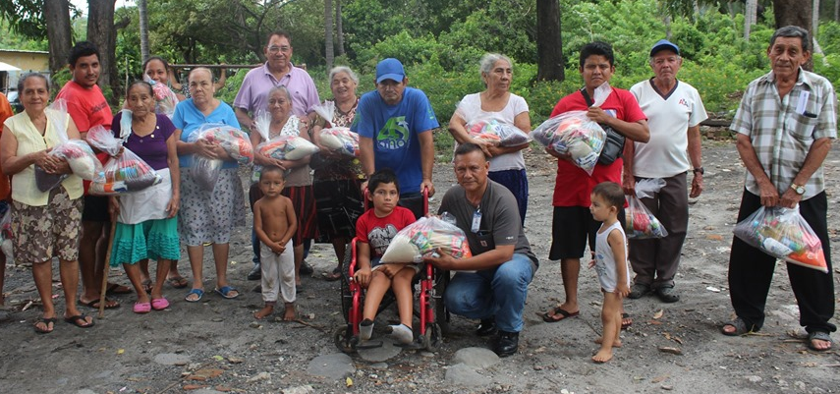

** https://www.facebook.com/lalibertadmpll/photos/pcb.2310629319066150/2310628715732877/?type=3&theater
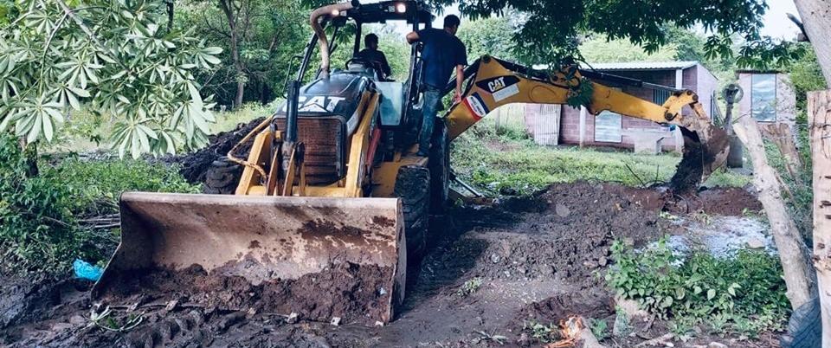
El señor alcalde Miguel Ángel Jiménez en compañía del concejal Gabriel Molina Cañas supervisaron los trabajaos que la municipalidad está realizando en cangrejera zona de las inundaciones, el señor alcalde informó que la maquinaria y equipo están listos para cualquier emergencia para apoyar a las comunidades porteñas en esta época de lluvia.

** https://www.facebook.com/lalibertadmpll/photos/pcb.2311042609024821/2311042332358182/?type=3&theater
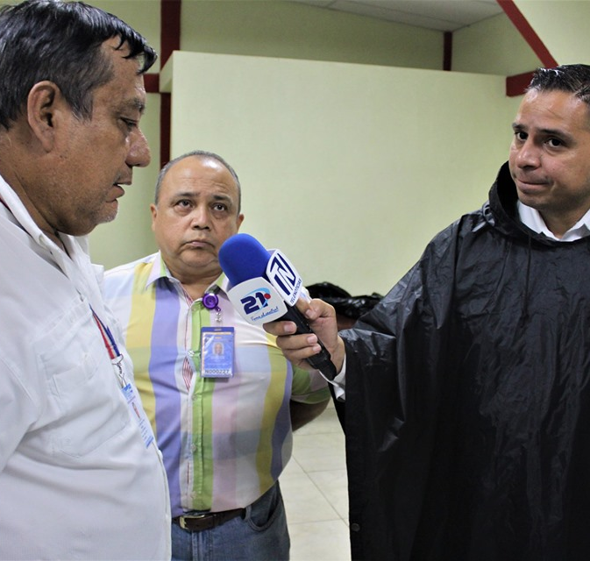
El Presidente de la Comisión Municipal de Protección Civil alcalde Miguel Ángel Jiménez se reunió esta mañana con miembros representantes de las diferentes instituciones que la conforman, Alcaldía Municipal, PNC, Unidad de Salud, Comandos de Salvamentos, Cruz Roja, AGUAPES, ISSS, para acatar la alerta naranja emitida por la Comisión de Protección Civil Nacional.
Posterior analizar la situación de las lluvias y sus posibles emergencias que puede tener el municipio en las próximas horas, se acordado la instalación de 4 centros de albergue para cualquier emergencia existente a su vez realizar continuos patrullajes, así garantizar la seguridad a las familias Porteña.

** https://www.facebook.com/lalibertadmpll/photos/pcb.2311157409013341/2311148112347604/?type=3&theater
EN DESARROLLO:
La Comisión Municipal de Protección Civil realiza en estos momentos inspección del albergue en la Unidad de La Mujer Municipal en Cangrejera, en donde se ha realizado una campaña de fumigación.
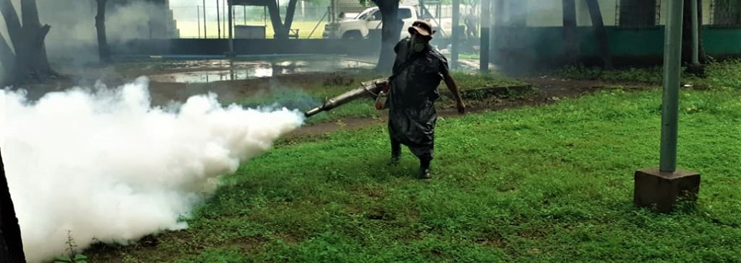

** https://www.facebook.com/lalibertadmpll/photos/pcb.2311196685676080/2311195645676184/?type=3&theater
ABUELITOS DE LA COMUNIDAD EL CHARCÓN RECIBEN BOLSA SOLIDARIA.
Abuelitos de la comunidad el Charcón recibieron esta tarde su bolsa solidaria la cual fue entregada por el concejal Gabriel Molina Cañas, esta entrega es parte del proyecto ALIMENTAR y corresponde al mes de octubre 2019.
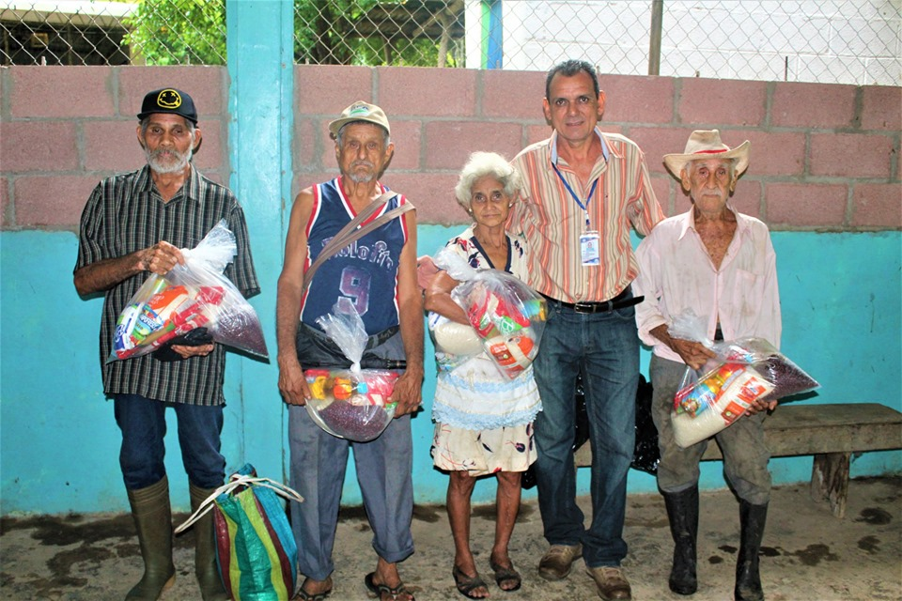

** https://www.facebook.com/lalibertadmpll/photos/a.676917889103976/2311281509000931/?type=3&theater
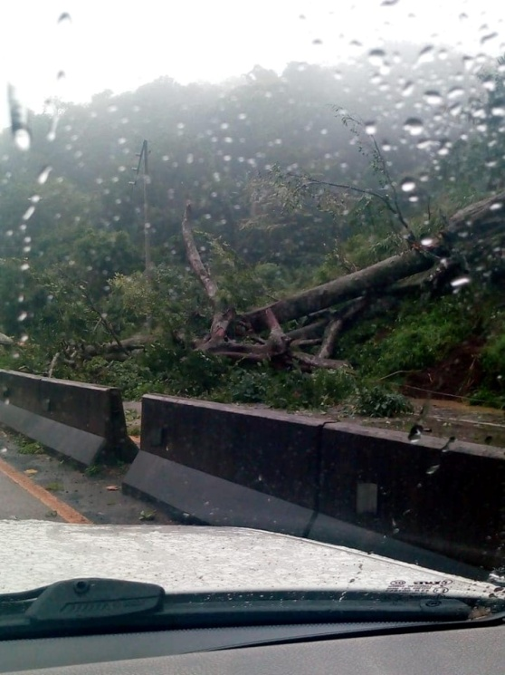
EN DESARROLLO: Cerrado el paso de la Carretera de Santa Tecla al Puerto de La Libertad a la altura del Cantón Ayagualo por árbol caído. Precaución a los automovilistas que transitan por la zona.

** https://www.facebook.com/lalibertadmpll/photos/pcb.2312816285514120/2312815498847532/?type=3&theater
MIENTRAS USTED DESCANSABA:
El equipo de turno de protección civil retiro en la madrugada de hoy un árbol caído en la carretera litoral, cercanías del puente sobre el río San Antonio.
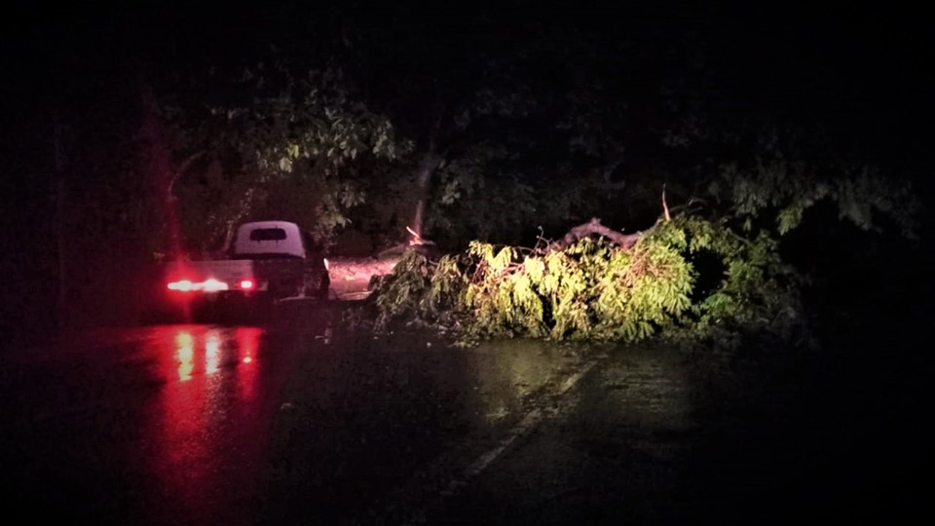

**https://www.facebook.com/lalibertadmpll/photos/pcb.2313095702152845/2313093715486377/?type=3&theater
Cuadrilla de Saneamiento Ambiental realiza labores de limpieza en calle al Obispo, tratando de evitar más lugares donde puedan anidar zancudos.
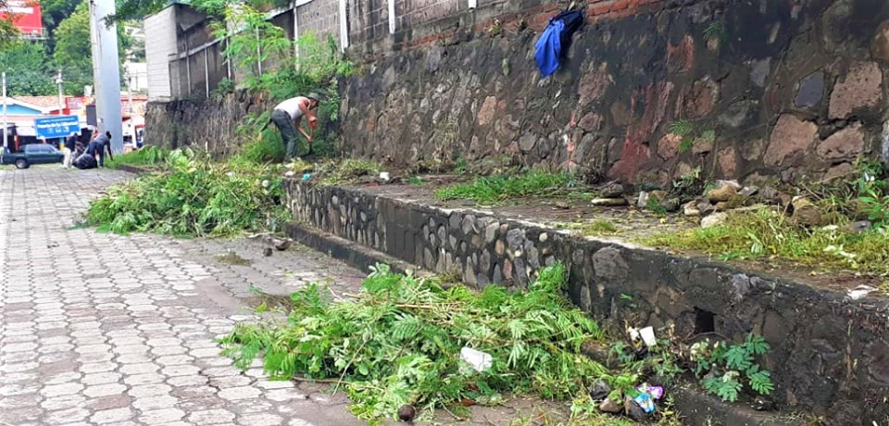

**https://www.facebook.com/lalibertadmpll/photos/pcb.2313523278776754/2313522872110128/?type=3&theater
La Comisión de Protección Civil Municipal, realizo esta mañana una evaluación en la zona de la Comunidad El Charcón, misma que hace algunos años ocurrió un deslave y falleció una familia enlutando a todo nuestro Municipio.
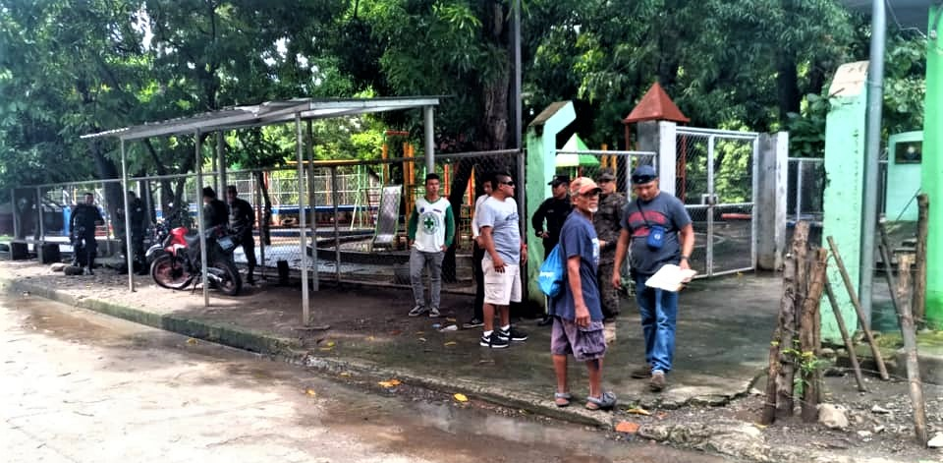

**https://www.facebook.com/lalibertadmpll/photos/pcb.2315103431952072/2315100205285728/?type=3&theater
SE REALIZA CAMPAÑA DE LIMPIEZA Y PODA DE ÁRBOLES EN INALL
Cuadrilla de Saneamiento Parques y Jardines de la municipalidad se encuentran en estos momentos realizando limpieza y poda de árboles para evitar la proliferación de zancudos, y caídas de ramas en las aulas.
Maestros y alumnos agradecieron al señor alcalde Miguel Ángel Jiménez por la pronta respuesta a la solicitud de limpieza.
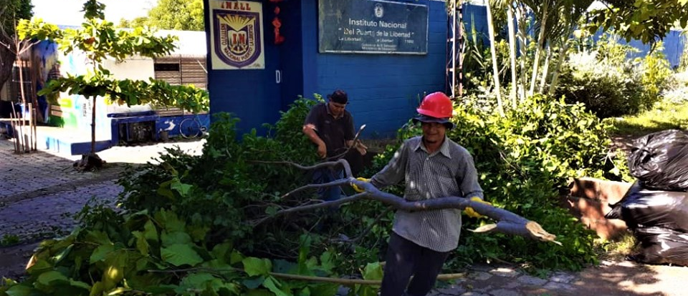

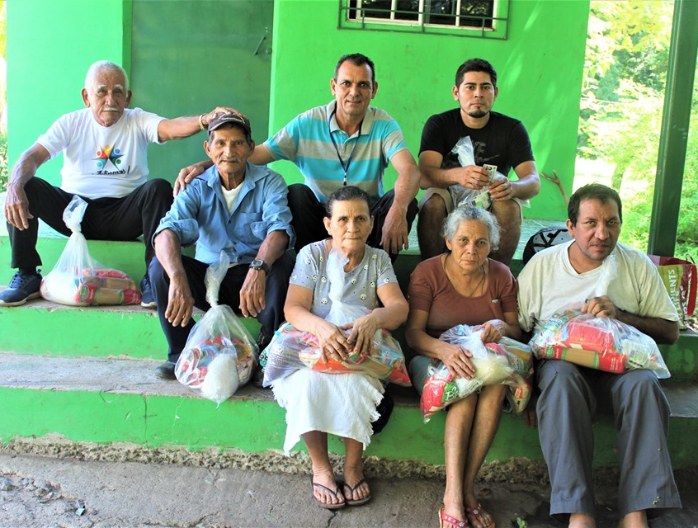
**https://www.facebook.com/lalibertadmpll/photos/pcb.2315437461918669/2315437005252048/?type=3&theater
COMUNIDAD EL IZCANAL Y LOS ALMENDROS RECIBEN BENDICIÓN PARA SUS ABUELITOS.
Esta mañana abuelitos de la comunidad el Izcanal y Los Almendros recibieron sus bolsas solidarias en el marco del PLAN ALIMENTAR OCTUBRE 2019 que impulsa la alcaldía del Puerto de La Libertad.
Abuelitos beneficiados agradecieron al señor alcalde Miguel Ángel Jiménez, por la ayuda, la entrega fue realizada por el señor concejal Gabriel Molina Cañas y técnicos de Promoción Social.

